**新 书 推 荐**

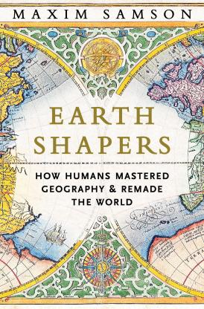**中文书名：《地球塑造者:人类如何利用地理和重塑世界》**

**英文书名：*****Earth Shapers:How Humans Harnessed Geography and***

***Remade the World***

**作 者：Maxim Samson**

**出 版 社：Profile**

**代理公司：ANA/Sharon**

**页 数：400页**

**出版时间：2025年8月**

**代理地区：中国大陆、台湾**

**审读资料：电子稿**

**类 型：大众文化**

**内容简介：**

“想象力打破了边界，野心划分了地貌，而信仰则创造了超越地理的联系。”

本书中揭示了那些在人类地图上留下永恒印记的地区、情境和时代，探讨了人类如何成为地理学的主人，如何驾驭自然界和人为划定的边界。

南美洲被称为“大路”的印加路网（Qhapaq Nan），对印加帝国统治该地区至关重要；朝鲜半岛横贯南北的白头大干山脉，连接着整个朝鲜半岛，而与之对立的是分裂该地区的非军事区（DMZ），从这些地区着手，萨姆森探讨了我们如何利用地理，改变自然和世界的人为边界以满足人类的需求。

本书涉及生态学、社会学、历史和政治，是了解我们所处世界并更好理解自身的必备指南。

**作者简介：**

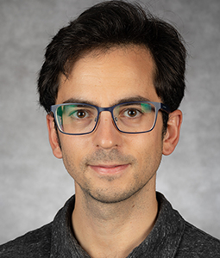

**马克西姆•萨姆森（Maxim Samson）**在伊利诺伊州芝加哥市的德保罗大学（DePaul University）教授地理学。他专攻宗教、全球化、多元文化和城市化等领域。

**感谢您的阅读！**

**请将反馈信息发至：版权负责人**

**Email** ： **[Righ ts@nurnberg.com.cn](mailto:Rights@nurnberg.com.cn)**

安德鲁·纳伯格联合国际有限公司北京代表处

北京市海淀区中关村大街甲59号中国人民大学文化大厦1705室,邮编：100872

电话：010-82504106, 传真：010-82504200

公司网址： [http://www.nurnberg.com.cn](http://www.nurnberg.com.cn/)

书目下载： <http://www.nurnberg.com.cn/booklist_zh/list.aspx>

书讯浏览： <http://www.nurnberg.com.cn/book/book.aspx>

视频推荐： <http://www.nurnberg.com.cn/video/video.aspx>

豆瓣小站： <http://site.douban.com/110577/>

新浪微博：[安德鲁纳伯格公司的微博_微博(weibo.com)](https://weibo.com/1877653117/profile?topnav=1&wvr=6)

微信订阅号：ANABJ2002

